洗涤塔规格参数表

概况
洗涤塔以玻璃钢、PP/PVC为主题，具有的防腐蚀、强度高等特点。洗涤塔适用于电镀酸洗车间及其它生产过程中产生的盐酸、硫酸、氮氧化物等酸性有害气体的净化。洗涤塔运用相对流动的水和含酸气体之间的扩散吸收等现象，进行两者之间的质交换。较大的喷淋强度和多层次的填料增加了两者之间的接触；足够的喷淋高度，可以保证含酸气体在塔内有足够的停留时间。
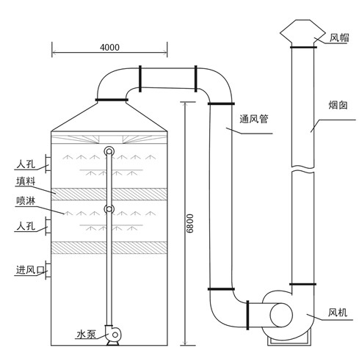
洗涤塔示意图

洗涤塔规格参数表

规格mm |  | Φ800 | Φ1000 | Φ1200 | Φ1400 | Φ1600 | Φ1800 | Φ2000
风量m³/h |  | 2000-3000 | 3000-4500 | 4500-6500 | 6500-9000 | 9000-11500 | 11500-14500 | 14500-18500
通  风  机 | 型号 | BF4-72-3.2A | BF4-72-3.6A | BF4-72-6A | BF4-72-6A | BF4-72-6C | BF4-72-8C | BF4-72-10C
 | 转数r/min | 2900 | 2900 | 1450 | 1600 | 1600 | 1120 | 900
 | 风量m³/h | 2480 | 4070 | 6500 | 9010 | 11560 | 14040 | 20000
 | 风压pa | 128 | 150 | 120 | 137 | 115 | 120 | 130
 | 电机功率kw | 2.2 | 3 | 4 | 5.5 | 7.5 | 7.5 | 15
液  泵 | 型号 | 50FS-25 |  |  |  | 65FS-35
 | 电机功率kw | 4 |  |  |  | 5.5
备注 |  | 1.通风机型号是按净化阻力70毫米水柱另加通风管阻力配套，用户可根据实际情况配套其它型号风机
 |  | 2.水泵型号是喷嘴前压力≥10米水柱配套选型的，用户也可配套其它型号的水泵

